Условия охраны здоровья воспитанников ДОУ
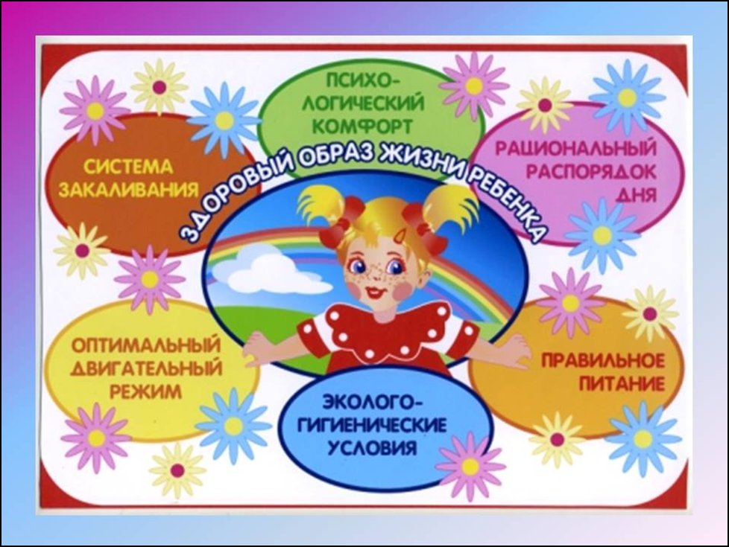
Федеральный закон от 29.12.2012 N 273-ФЗ (ред. от 03.07.2016, с изм. от 19.12.2016) "Об образовании в Российской Федерации" (с изм. и доп., вступ. в силу с 01.01.2017)
Статья 41. Охрана здоровья обучающихся
1. Охрана здоровья обучающихся включает в себя:
1) оказание первичной медико-санитарной помощи в порядке, установленном законодательством в сфере охраны здоровья;
2) организацию питания обучающихся;
3) определение оптимальной учебной, внеучебной нагрузки, режима учебных занятий и продолжительности каникул;
4) пропаганду и обучение навыкам здорового образа жизни, требованиям охраны труда;
5) организацию и создание условий для профилактики заболеваний и оздоровления обучающихся, для занятия ими физической культурой и спортом;
6) прохождение обучающимися в соответствии с законодательством Российской Федерации медицинских осмотров, в том числе профилактических медицинских осмотров, в связи с занятиями физической культурой и спортом, и диспансеризации;
(в ред. Федерального закона от 03.07.2016 N 286-ФЗ)
(см. текст в предыдущей редакции)
7) профилактику и запрещение курения, употребления алкогольных, слабоалкогольных напитков, пива, наркотических средств и психотропных веществ, их прекурсоров и аналогов и других одурманивающих веществ;
8) обеспечение безопасности обучающихся во время пребывания в организации, осуществляющей образовательную деятельность;
9) профилактику несчастных случаев с обучающимися во время пребывания в организации, осуществляющей образовательную деятельность;
10) проведение санитарно-противоэпидемических и профилактических мероприятий;
11) обучение педагогических работников навыкам оказания первой помощи.
(п. 11 введен Федеральным законом от 03.07.2016 N 313-ФЗ)
2. Организация охраны здоровья обучающихся (за исключением оказания первичной медико-санитарной помощи, прохождения медицинских осмотров и диспансеризации) в организациях, осуществляющих образовательную деятельность, осуществляется этими организациями.
(в ред. Федерального закона от 03.07.2016 N 286-ФЗ)
(см. текст в предыдущей редакции)
3. Организация оказания первичной медико-санитарной помощи обучающимся осуществляется органами исполнительной власти в сфере здравоохранения. Первичная медико-санитарная помощь оказывается обучающимся медицинскими организациями, а также образовательными организациями, осуществляющими медицинскую деятельность в порядке, установленном законодательством в сфере охраны здоровья. Оказание первичной медико-санитарной помощи обучающимся в образовательных организациях, реализующих основные общеобразовательные программы, образовательные программы среднего профессионального образования, программы бакалавриата, программы специалитета, программы магистратуры, дополнительные предпрофессиональные образовательные программы в области физической культуры и спорта и дополнительные предпрофессиональные образовательные программы в области искусств, осуществляется в образовательной организации либо в случаях, установленных органами государственной власти субъектов Российской Федерации, в медицинской организации. При оказании первичной медико-санитарной помощи обучающимся в образовательной организации эта образовательная организация обязана предоставить безвозмездно медицинской организации помещение, соответствующее условиям и требованиям для оказания указанной помощи.
(часть 3 в ред. Федерального закона от 03.07.2016 N 313-ФЗ)
(см. текст в предыдущей редакции)
4. Организации, осуществляющие образовательную деятельность, при реализации образовательных программ создают условия для охраны здоровья обучающихся, в том числе обеспечивают:
1) наблюдение за состоянием здоровья обучающихся;
(п. 1 в ред. Федерального закона от 03.07.2016 N 313-ФЗ)
(см. текст в предыдущей редакции)
2) проведение санитарно-гигиенических, профилактических и оздоровительных мероприятий, обучение и воспитание в сфере охраны здоровья граждан в Российской Федерации;
3) соблюдение государственных санитарно-эпидемиологических правил и нормативов;
4) расследование и учет несчастных случаев с обучающимися во время пребывания в организации, осуществляющей образовательную деятельность, в порядке, установленном федеральным органом исполнительной власти, осуществляющим функции по выработке государственной политики и нормативно-правовому регулированию в сфере образования, по согласованию с федеральным органом исполнительной власти, осуществляющим функции по выработке государственной политики и нормативно-правовому регулированию в сфере здравоохранения.
5. Для обучающихся, осваивающих основные общеобразовательные программы и нуждающихся в длительном лечении, создаются образовательные организации, в том числе санаторные, в которых проводятся необходимые лечебные, реабилитационные и оздоровительные мероприятия для таких обучающихся. Обучение таких детей, а также детей-инвалидов, которые по состоянию здоровья не могут посещать образовательные организации, может быть также организовано образовательными организациями на дому или в медицинских организациях. Основанием для организации обучения на дому или в медицинской организации являются заключение медицинской организации и в письменной форме обращение родителей (законных представителей).
6. Порядок регламентации и оформления отношений государственной и муниципальной образовательной организации и родителей (законных представителей) обучающихся, нуждающихся в длительном лечении, а также детей-инвалидов в части организации обучения по основным общеобразовательным программам на дому или в медицинских организациях определяется нормативным правовым актом уполномоченного органа государственной власти субъекта Российской Федерации.
В нашем образовательном учреждении МДОУ Ивановский детский сад строго соблюдаются правила и меры безопасности. Сотрудники относятся ответственно к формированию здоровья детей в ДОУ. Воспитателями ведется строгий контроль за охраной здоровья воспитанников. Существуют правила охраны жизни и здоровья детей. Завхоз и ответственный по ОТ ДОУ систематически проводит технические осмотры помещений детского сада, соблюдение всеми сотрудниками правил пожарной безопасности. Также педагогами проводятся инструктажи с детьми: по пожарной безопасности, технике безопасности, правила поведения на дороге, в общении с посторонними людьми. Все опасные предметы вне зоны досягаемости для детей. Для проведения занятий выдаются ножницы с затупленными концами, только под руководством и надзором воспитателя. Так же в целях охраны здоровья детей в ДОУ приведён в порядок и участок, на котором дети гуляют. Ежедневно проверяется отсутствие предметов, которые могут нанести вред здоровью ребенка. Все игровые снаряды, в исправном состоянии. В зимний период территория ДОУ систематически очищается от снега, все дорожки обработаны песком.
Охрана здоровья в ДОУ – задача очень важная и ответственная. Помещения, в которых находятся дети, ежедневно убираются и проветриваются. Воспитатели не только обучают детей и развивают их умственные способности, но и следят за тем, чтобы здоровье детей не пострадало, а наоборот крепло и улучшалось. В настоящее время одной из приоритетных задач, стоящих перед педагогами, является сохранение здоровья детей в процессе воспитания и обучения т.к. формирование здорового образа жизни начинаться уже в детском саду. Вся жизнедеятельность ребенка в ДОУ направлена на сохранение и укрепление здоровья. Основой являются еженедельные познавательные, физкультурные и интегрированные занятия, партнерская совместная деятельность педагога и ребенка в течение дня. Целью оздоровительной работы в ДОУ является создание устойчивой мотивации потребности в сохранении своего собственного здоровья и здоровья окружающих. Поэтому педагоги ДОУ стараются правильно сконструировать содержание воспитательно-образовательного процесса по всем направлениям развития ребенка, отобрать современные программы, обеспечивающие приобщение к ценностям, и прежде всего, – к ценностям здорового образа жизни. Основные компоненты здорового образа жизни: рациональный режим, правильное питание, рациональная двигательная активность, закаливание организма, сохранение стабильного психоэмоционального состояния.
Режим дня в ДОУ соблюдается на протяжении всего дня. От этого зависит здоровье и правильное развитие. При проведении режимных процессов педагоги придерживаются следующих правил:
1. Полное и своевременное удовлетворение всех органических потребностей детей (во сне, питании).
2. Тщательный гигиенический уход, обеспечение чистоты тела, одежды, постели.
3. Привлечение детей к посильному участию в режимных процессах.
4. Формирование культурно-гигиенических навыков.
5. Эмоциональное общение в ходе выполнения режимных процессов.
6. Учет потребностей детей, индивидуальных особенностей каждого ребенка. Рациональный режим в ДОУ стабилен и вместе с тем динамичен для постоянного обеспечения адаптации к изменяющимся условиям внешней социальной и биологической среды. Большое внимание уделяется организации адаптационного периода для детей, вновь поступивших в ДОУ. Разработан комплекс мероприятий по снижению срока привыкания детей к ДОУ, такие как:
анкетирование родителей на тему "Готовность ребенка к поступлению в детский сад"
пребывание ребенком небольшого отрезка времени в детском саду вместе с мамой (бабушкой);
изучение и учет особенностей его поведения дома и привычек;
щадящий режим.
На ребенка заводится адаптационный лист, в котором фиксируются все виды деятельности ребенка, его эмоциональное состояние, навыки взаимоотношений, речь, определяется группа адаптации при поступлении в ДОУ.
Медицинское обслуживание детей МДОУ проводится медицинской сестрой . Медицинская сестра проводит антропометрические измерения детей в начале и конце учебного года, оказывает доврачебную помощь, осуществляет контроль за качеством питания детей.
При поступлении ребенка в ДОУ проводится обследование на энтеробиоз и осмотр на педикулез.
Ежедневно проводится осмотр работников пищеблока на наличие гнойничковых заболеваний и респираторные инфекции с отметками в журнале здоровья. Каждый год организуются плановые профилактические осмотры сотрудников медицинскими специалистами, гигиеническое обучение и профилактика энтеробиоза сотрудников с отметками в ЛМК.
Медицинский блок представлен следующими помещениями:
· медицинский кабинет (осмотр детей, работа с документацией, рабочее место медицинской сестры);
· туалет.
Медблок оснащен медицинским оборудованием и инвентарем в необходимом объеме, медикаменты приобретены в соответствии с утвержденным перечнем. Сроки годности и условия хранения соблюдены.

Меры по охране и укреплению здоровья дошкольников
Одна из главных задач коллектива дошкольного учреждения - построение системы профилактических и оздоровительных мероприятий, направленной на сохранение и укрепление физического и психического здоровья дошкольников и всех участников образовательного процесса.
В рамках данной системы предусмотрена оптимизация режима дня; улучшение питания; осуществление профилактических мероприятий; контроль за физическим, психическим состоянием детей; внедрение эффективных принципов развивающей педагогики оздоровления; обеспечение условий для успешной адаптации дошкольников к детскому саду и школе; формирование у детей и родителей мотивации к здоровому образу жизни.
В МДОУ разработана модель здоровьесберегающего воспитательно-развивающего пространства, включающая в себя:
· оборудованный спортивно-музыкальный зал для проведения физкультурных занятий;
· оборудованные прогулочные площадки, где созданы возможности для метания, лазания, прыжков, упражнений в равновесии;
· центры двигательной активности в каждой возрастной группе.
Работа по физическому воспитанию дошкольников в МДОУ строится с учетом возрастных и психологических особенностей детей при четко организованном медико-педагогическом контроле, соблюдении оптимального двигательного режима.
Физкультурно-оздоровительная работа осуществляется в следующих формах:
· утренний прием детей на свежем воздухе (в теплый период года);
· проведение утренней гимнастики (на свежем воздухе в теплый период года), физкультминуток, динамических пауз, игр с движениями в свободной деятельности;
· организованная двигательная деятельность, согласно учебному плану (с обязательным проведением одного занятия на свежем воздухе);
· музыкально-ритмические движения;
· спортивные досуги и развлечения;
· гимнастика пробуждения, дыхательные упражнения;
· ежедневный режим прогулок – 3-4 часа;
· сбалансированное питание.
Воспитатели вместе с медицинской сестрой ДОУ систематически проводят закаливающие мероприятия с детьми, как в первой половине дня, так и после сна. Они способствуют решению целого комплекса оздоровительных задач. Охрана и укрепление здоровья, воспитание привычки к здоровому образу жизни являются первостепенной задачей для педагогов. В связи с этим воспитатели ДОУ организуют разностороннюю деятельность, направленную на сохранение здоровья детей, реализацию комплекса воспитательно-образовательных, оздоровительных и лечебно-профилактических мероприятий во всех возрастных группах.
Основными условиями формирования двигательной культуры являются:
1. Воспитание у детей осознанного отношения к выполнению двигательных действий.
2. Развитие воображения при выполнении двигательных действий.
3. Включение сенсорных систем при воспитании двигательной культуры.

Педагогические работники образовательных учреждений проходят периодические бесплатные медицинские обследования за счет средств учредителя.
Методический кабинет оснащен специальной литературой по физическому воспитанию и развитию детей, который постоянно пополняется новыми книгами и пособиями, кроме того, имеется богатый выбор литературы для детей по формированию здорового образа жизни, такие как "Твоя безопасность", "Уроки Айболита", "Уроки Светофорика".
Особое внимание уделяем повышению квалификации воспитателей, используя различные формы работы: Педагогические советы, консультации, изучение опыта работы других ДОУ по данному вопросу.
Также педагоги проводят диагностику физического развития у детей 2 раза в год (в сентябре и мае). На основе полученных данных составляется диагностическая карта, которая наглядно показывает уровень физических навыков у детей. Воспитатели отчитываются на итоговом педагогическом совете о состоянии физического развития детей данной группы, выявляются причины и недостатки в работе с детьми, намечаются определенные задачи работы, направленные на повышение уровня физического развития отдельных детей.
Взаимодействие с семьей в процессе охраны и укрепления здоровья детей при поддержке дошкольного учреждения состоит в конструировании природо- и культуросообразной модели поведения, мотивации на готовность принимать помощь и поддержку от специалистов МДОУ в вопросах сохранения и укрепления здоровья ребенка, на активное участие в физкультурно-оздоровительной работе и создании культурных традиций детского сада. В целях создания единого образовательного пространства для детей, родителей и педагогов проводятся совместные мероприятия, в которых участвуют дети вместе со своими родителями.

